Tổng Thư ký IMO: Không có lý do thương mại nào biện minh cho việc đặt tính mạng thuyền viên vào nguy hiểm tại eo biển Hormuz
Security
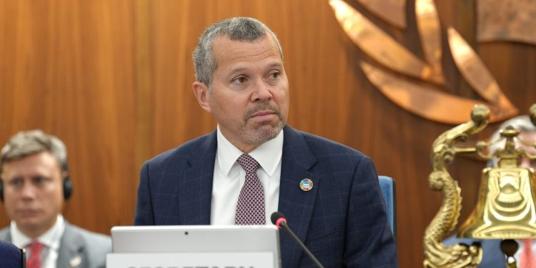
Tổng Thư ký Arsenio Dominguez của IMO đã bày tỏ mối quan ngại ngày càng gia tăng trước các báo cáo cho thấy tàu thuyền vẫn tiếp tục quá cảnh qua Eo biển Hormuz mặc dù không có các bảo đảm an ninh đáng tin cậy và các mối đe dọa đối với an toàn hàng hải vẫn đang hiện hữu.
Trong tuyên bố được đưa ra ngày 9/6, ông Dominguez cho biết mối quan tâm hàng đầu của ông vẫn là sự an toàn của các thuyền viên. Ông lưu ý rằng trong các sự cố gần đây tại khu vực này, đã có những thuyền viên thiệt mạng, bị thương và bị bắt giữ. Ông nhấn mạnh rằng thuyền trưởng và các công ty vận tải biển phải chịu trách nhiệm cuối cùng đối với việc lập kế hoạch hành trình và thực hiện các đánh giá rủi ro toàn diện theo các khuôn khổ quản lý an toàn và an ninh đã được thiết lập.
Ông kêu gọi các bên liên quan trong ngành thực hiện những trách nhiệm này với mức độ thận trọng và cẩn trọng cao nhất. “Tôi ngày càng lo ngại trước các báo cáo cho thấy tàu thuyền vẫn tiếp tục tìm cách đi qua eo biển Hormuz mà không có bất kỳ bảo đảm an ninh đáng tin cậy nào.”
Ông Dominguez cảnh báo rằng tình hình vẫn hết sức bất ổn và “không thể coi là đang tồn tại hành lang hàng hải an toàn” trong các điều kiện hiện nay. Tổng Thư ký IMO một lần nữa nhấn mạnh rằng các yếu tố thương mại hoặc khai thác không bao giờ được đặt cao hơn việc bảo vệ tính mạng của thuyền viên.
“Không có bất kỳ cân nhắc nào về thương mại hay khai thác có thể biện minh cho việc đặt thuyền viên vào mức độ nguy hiểm như vậy. Việc bảo vệ tính mạng của họ phải luôn là ưu tiên cao nhất trong mọi hoàn cảnh.”
Ông cũng kêu gọi tất cả các bên liên quan trong khu vực tránh thực hiện những hành động có thể làm gia tăng rủi ro đối với các thuyền viên dân sự, đồng thời tái khẳng định lời kêu gọi về cách hành xử có trách nhiệm trong bối cảnh căng thẳng đang leo thang.
---------------------------------------------

